一键呼叫百户联防系统
使用说明书
一、概述：
主机配有一张GPRS物联卡，可以微信接警，也可以电脑端接警平台接警。当求助者触发面板上的紧急求助按钮，报警主机立刻响起，与之联防的百户主机也会收到警情，产生报警，面板立马显示出求助主机的用户号。与此同时，主机也会把警情上传给后台接警人员，真正做到一键呼叫，百户互防，中心联网，无限距离。
二、主要部件名称及其用途说明：
①各种功能的指示灯(预留)：
DY --“电源”灯：当开启电源时，指示灯亮。
QY --“欠压”灯：当电压低于额定值85%时，指示灯亮。
B1-B8 --防区指示灯：主机布防时，指示灯亮，表示对应防区处于警戒状态。
BC --“编程”灯：当编程开关打开时，指示灯亮。
BF --“布防”灯：当主机布防时，指示灯亮。
BJ --“报警”灯：当主机报警时，指示灯亮。
XG --“巡更”灯：当巡更棒与主机学习对码时，指示灯亮。
②电源开关：选择“开”，电源接通；选择“关”，电源关闭。
③音量三脚插块：控制报警声音的大小。
④“响声/静音”三脚插块：插在“响声”位置，报警时现场响报警声；插在“静音”位置，不响报警声但仍向外发送报警信息。
⑤编程开关：当开关拨在“开”位置时，方可进行编程操作。
⑥数字及功能按键：对码、延时等编程操作。
⑦SIM卡座：SIM卡插入端口。
⑧“登录”按键：编程手机登录按键。
⑨“DL”指示灯：编程手机登录指示灯。
⑩“G”指示灯：联网指示灯。
⑪“SIM”指示灯：SIM卡信号指示灯。
⑫“L2、L3、L4”指示灯：SIM卡信号强度指示灯，全亮时信号最强。
⑬接线端子：
AC端：接入18V交流电，两端不分正负极。
+警号－端：外接警号（DC12V/500mA）。
+12V－端：DC 12V/800mA输出端。
+BF－端：声光警示牌信号输入端。
⑭电源变压器：将交流电（市电）220V变成18V交流电。
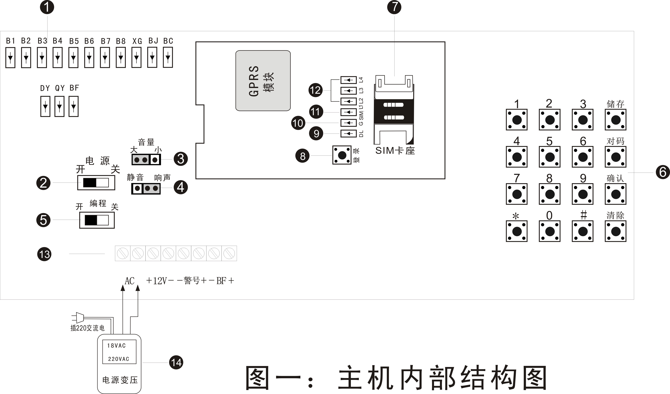
三、功能特点：
1、 主机
●一键紧急报警，百户互联，手机接警，中心联网。
●数码管显示报警用户号。
●用户号1～255可设置。
●报警时间0～99分钟可设置。
●通过GPRS联网，通讯成本低、传输速度快、可靠性高。
●通过GPRS报告主机运行情况，中心台实时提示。
●具有外接警号接口，音量大小二档可调，响声、静音开关，选择报警时主机是否发出报警声。
●金属外壳，壁挂式安装，坚固可靠。
2、提示音说明
操作或状态 | 提示音 | 说明
编程状态无操作 | “嘀—嘀—嘀—嘀—” | 四声短提示音，间隔30秒
编程储存、删除操作正确 | “嘀——” | 一声长提示音，并伴随灯闪
编程操作错误或无效 | “嘀—嘀—嘀—嘀—” | 四声短提示音

四、功能设置：
（一）GPRS模块联网报警编程操作：
GPRS模块联网接警模式描述：主机报警时，GPRS向接警中心软件传输报警信息。
实现GPRS模块联网功能，按以下操作设置。所有编程操作只要在开机状态下进行即可，无须打开主机的编程开关。
1、编程手机的登录：
重要提示：报警主机的SIM卡必须开通来电显示功能，彩铃等其它附加功能都要取消，否则会影响正常登录。
主机关机状态下，装上GSM天线及SIM卡（中国移动或中国联通，推荐使用中国移动）后，接通主机电源，待SIM信号强度灯常亮后，进行登录等操作。
首先必须登录主人手机号，此时主人手机号即编程手机号，只有通过已登录的编程手机号才可以设置相关功能。可设置2个编程手机（第1编程手机、第2编程手机）。其中，第2编程手机通过第1编程手机进行短信设置。
1.1 第1编程手机登录（具有2种不同登录方式）：
方式一：拨号方式登录
操作方法：按住“登录”键不放，DL指示灯亮，用主人手机拨打主机SIM卡号码，接通后听到“授权成功”语音，松开“登录”键，报警主机将会自动挂机，并向主人手机（编程手机）发送一条“欢迎使用宏泰科技防盗报警系统 请及时更改密码，回复短信：61*新密码 http://www.ht110.com”的短信，表示登录成功。
方式二：短信方式登录
操作方法：用主人手机发送短信“69*XXXX*编程手机号码”到主机SIM卡，编程手机收到“欢迎使用宏泰科技防盗报警系统 请及时更改密码，回复短信：61*新密码 http://www.ht110.com”的短信，表示登录成功。其中，XXXX为4位操作密码，默认为4321。
注：如果其他手机号重新登录，则原来的编程手机号将被覆盖，无法再进行编程操作。
1.2 第2编程手机登录（根据实际情况，选择是否设置）：
操作方法：用第1编程手机发送短信“70*第2编程手机号码”到主机SIM卡，回复短信表示设置成功。
2、与网络接警中心软件联网的IP及端口设置、查询与删除：
（1）设置：
用编程手机发送短信“29*IP：端口号”到主机SIM卡，回复信息表示设置成功。其中，IP及端口号分别为服务器的IP地址（广域网）及4位数端口号。
例：服务器IP地址为120.25.0.95，端口号为6001，则设置方法为用编程手机发送短信：“29*120.25.0.95:6001”到主机SIM卡，编程手机将收到“IP设置成功120.25.0.95:6000”的信息。
（2）查询：
用编程手机发送短信“29*”到主机SIM卡，回复信息，其内容为已设置的IP地址与4位数端口号。
（3）删除：
用编程手机发送短信“29#”到主机SIM卡，回复“IP已删除”，表示关闭GPRS联网功能。
3、与网络接警中心软件联网用户账号设置与查询：
（1）设置：
用编程手机发送短信“28*XXXXXX”到主机SIM卡，回复信息表示设置成功。其中，XXXXXX为6位数用户账号，必须为阿拉伯数字。注：重新设置，自动覆盖原用户账号。
（2）查询：
用编程手机发送短信“28*”到主机SIM卡，回复信息，其内容为已设置的6位数用户账号。
4、版本查询：
用编程手机发送短信“79*”到主机SIM卡上，主机回复查询版本短信。

（二）主机编程操作：
打开“编程”开关，编程指示灯亮，方可进行以下设置。
注意:“编程”开关打开后30秒内没有任何操作或关闭, 会响“嘀—嘀—嘀—嘀—”提示音,提示关闭“编程”开关或继续操作。各功能设置完成后，要关闭“编程”开关，否则主机无法正常工作。
1、主机用户号设置：
设置：按 储存→XXX→储存→11→确认（XXX为用户号，001—255可设；11为设置主机用户号代码）
举例说明：储存→001→储存→11→确认
操作完成后，该主机的用户编号为001。若要更改用户号，则重复以上操作即可。
2、报警声响时间设置：
本机报警声响时间可从00—99分钟自由设置，两位有效，当设置为00时，报警时不响报警声。
举例：设置报警声响时间为5分钟。
操作：
若要更改报警声响时间，则重复以上操作即可。

五、指示灯G状态属性：
状态 | 属性
常亮 | 联网成功
闪烁 | 联网失败，但IP已设置
不亮 | IP未设置

六、与PC接警软件联网：
详见《宏泰科技网络版接警软件的使用说明》。

七、安装使用操作步骤：

1、接警处理：
当求助者触发面板的紧急按钮，主机报警，SIM卡通过GPRS将报警信息上传到网络接警平台，接警人员可通过接警平台进行撤防操作，并通过报警视频复核作出相应处理。联防用户可通过长按住面板紧急按键3S进行复位，复位后，该主机数码管显示“---”。
2、 报警响声选择：
将静音/响声插块插在“响声”的位置，报警时现场响报警声；插在“静音”的位置，报警时现场不响报警声，但仍可向外传输报警信息。

八、技术参数：
主机：
电源电压：AC 220V ±15% 50Hz
静态电流：80mA
报警电流：400mA
使用环境：－20℃—55℃ 相对湿度≤80%
报警声响自动复位时间：以实际设置为准，出厂默认10分钟
电源输出：DC 12—15V 800mA
外接警号：DC 12V 有源喇叭
外观尺寸：238mm×214mm×65mm（不含天线）
九、注意事项：
1.本机具有静音/响声选择插块，请确认插块状态是否符合您的要求，以免报警时不发出报警声。
2.本机报警后，报警声响10分钟后自动停止报警。
3.定期进行例行试验，发现故障及时排除。

